Príručka pre používatela

Projekt Tapety

**Inštalácia**

I Aplikácia sa dá začať používať dvoma spôsobmi. V prvom spôsobe dostane učiteľ zip súbor a ten len rozbalí a spusti súbor **Minisoft1**(pozor nie Minisoft1.exe). V druhom spôsobe učiteľ dostane inštalačný súbor (.exe) a postupuje podľa dole uvedených krokov.

**Krok 1.**Spustite inštalačný súbor dvojklikom.

**Krok 2.**Vyberte či chcete na ploche **ikonku s aplikáciou**a stlačte tlačidlo **Další.**

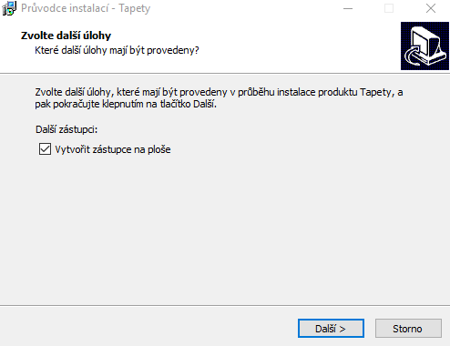

**Krok 3.**Inštalácia je pripravená, stlačte tlačidlo **Inštalovať**.

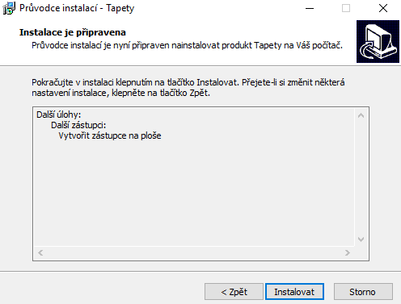

**Krok 4.**Dokončte inštaláciu a aplikácia sa spustí.

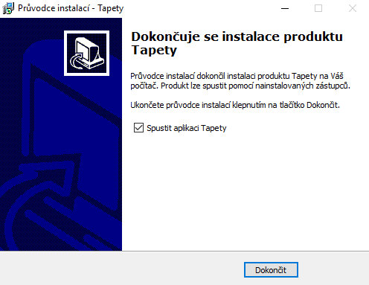

**Ovládanie**

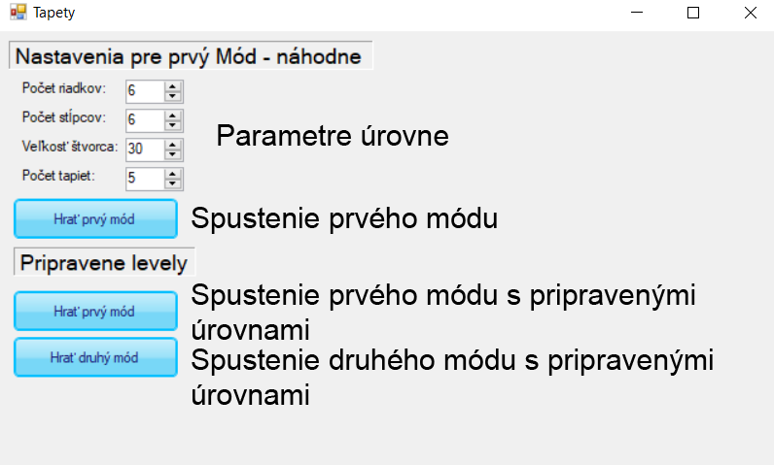

Na začiatku sú nastavené hodnoty zvolené náhodne no všetky parametre sa dajú jednoducho určiť buď vpísaním hodnoty do input labelu alebo použitím tlačidiel zväčšiť a zmenšiť.

Pre spustenie hry s zvolenými nastaveniami stačí stlačiť tlačidlo Hrať prvý mód. Pre spustenie hry s pripravenými úrovňami je nutné stlačiť jedno z tlačidiel pod nápisom pripravene úrovne.

Počas hry sa tapety vkladajú do mriežky jednoduchou a intuitívnou technikou drag and drop a teda po kliknutí na tapetu ju ťaháme a pustením myši umiestnime. Ak sa chceme vrátiť do úvodného menu stlačíme tlačidlo menu umiestnené v dolnom rohu.

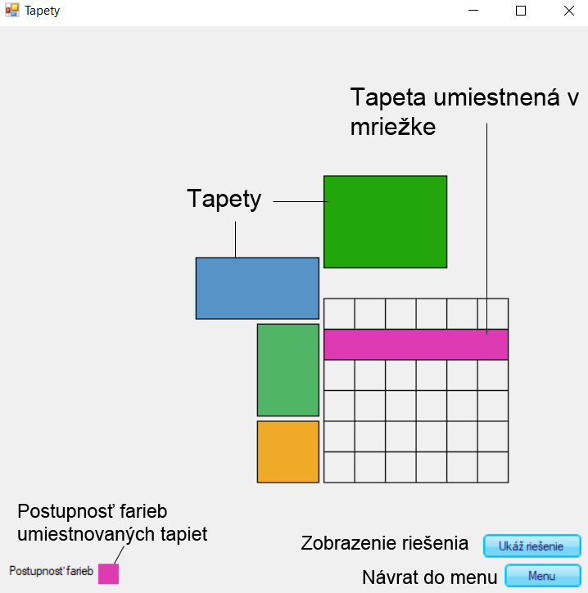

**Módy hry**

Hra obsahuje 2 módy v prvom móde je našou úlohou umiestniť tapety do mriežky tak aby ju vyplnili. V druhom móde máme za úlohu umiestniť tapety do mriežky tak aby ju vyplnili avšak tapety sa môžu prekrývať a hýbať môžeme vždy len s tapetou ktorá bola umiestnená ako posledná.

Po stlačení tlačidla F3 pri hraní hry sa zobrazí tlačidlo Ďalší level pomocou, ktorého je možné preskakovať vytvorené levely.

V hre s priečinkom sú 2 pod priečinky mode1 a mode2. Do týchto priečinkov sa postupne ukladajú úlohy vytvorené v Editore. Na tomto mieste je možné úlohy zmazať alebo zmeniť im poradie podľa čísla levelu.

**Editor**

Po stlačení tlačidla F3 sa v úvodnom menu zobrazí tlačidlo Editor pomocou ktorého sa dostaneme do módu v ktorom je možné vytvárať úrovne.

V móde na vytváranie úrovní si vieme nastaviť základné vlastnosti mriežky tak ako v úvodnom menu. Kliknutím na tlačidlo vytvoriť tapetu vytvoríme tapetu o zadanej šírke a výške ktorú je možné meniť ťahaním niektorého z rohou tapety. Kliknutím na tlačidlo začni mazanie sa aktivuje mazanie tapiet čo nám umožňuje vymazať tapetu tým že na ňu klikneme. Tlačidlom ulož riešenie sa vytvorí naša úroveň a tlačidlom menu v dolnom rohu sa dostaneme späť do úvodného menu.

Pri vytváraní hry pre mód s prekrývaním treba dať pozor na to, v akom poradí pridávame tapety do plochy. Tapety sú priorizované v takom poradí v akom sa pridali do hracej plochy. Preto by sa tapety, ktoré boli pridané do mriežky ako prvé nemali nachádzať na vrchu aj keď je to dovolené.

